Jardin de France, Léopold S. SENGHOR FICHE ENSEIGNANT
Niveau A2/B1

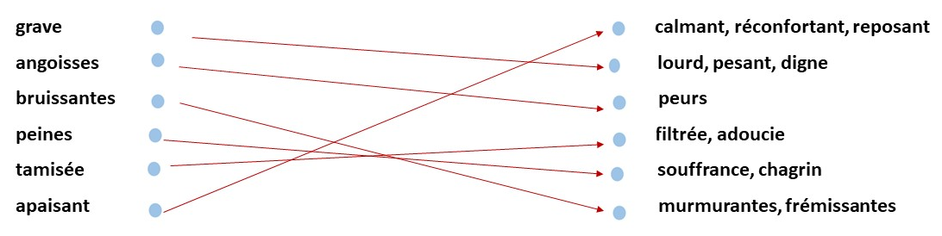
Activité 1- Lexique des mots - Corrections

Activité 2 -Corrections
Par cette activité, les apprenants doivent distinguer les termes du poème qu’ils pensent être positifs et négatifs. Cela leur permet de décider si le poème a un message plutôt positif ou négatif (ou les deux).
Sens positif | Sens négatif
calme | *grave
délicats | peines
apaisants | *rumeurs
 | angoisses
 | *bondissant
 | *véhément
 | *lancinant

-Que remarquez-vous ? Est-ce qu’il y a plus de mots négatifs ou bien positifs selon vous ?
Il y a plus de mots négatifs dans le poème que de mots positifs. *Ces mots ne sont pas négatifs partout où ils sont utilisés, mais ils ont un sens négatif dans ce contexte.
-Que décrivent les mots négatifs ? Que décrivent les mots positifs ?
Les mots négatifs décrivent les sentiments du poète. Sa patrie lui manque, donc ce sont des sentiments de nostalgie et de chagrin qui sont décrits.
Les mots positifs décrivent la situation en France dans laquelle se trouve le poète. Malgré le sens négatif du poème, le poète avoue qu’il y a aussi un vrai avantage pour lui d'être venu en France.

Activité 3. Le jardin et la ville -corrections
-Quelles sont les citations qui évoquent la nature, le jardin :
jardin, au soir, la nuit, bruissants, les feuilles, monts, continents.
-Quelles sont les citations qui évoquent la ville :
la ville, les toits, la fenêtre.

Activité 4-Les paires synonymes - Corrections
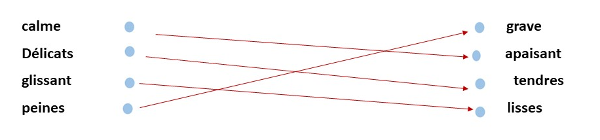
Activité 5 Les paires antonymes - Corrections
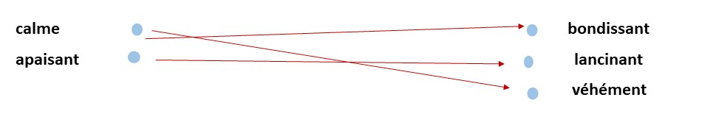
Activité 6-Découpage du poème-Corrections
1. Découpez le poème en deux parties.
Le poème peut être coupé en deux au mot “mais”.
2. Que remarquez-vous ? Quel titre pourriez-vous donner à la partie 1 du poème ? Quel titre donneriez-vous à la partie 2 ?
La première partie est plus longue que la deuxième partie.
La première partie du poème a un rythme lent et long, tandis que la deuxième partie est plus rapide et urgente.
3. Où se trouve le poète lors de l’écriture du poème ?
Le poète se trouve en France.
4. Quels mots pourraient être associés à l’idée de la France, de l’Europe et à ceux de l’Afrique ?
La France / l’Europe : calme jardin, de la ville, toits lisses, la fenêtre, les feuilles menues et tendres, mains blanches, monts, continents.
L’Afrique : rumeurs, bruissants, l’appel du tam-tam, bondissant, monts, continents, véhément, lancinant.
5. Quand sont-ils employés ?
Les mots qui sont associés à la France / l’Europe se trouvent dans la première partie du poème ; les mots qui sont plutôt liés à l'idée de l’Afrique se trouvent dans la deuxième partie.
Activité 7- Le Titre-Corrections
1. Quel est le titre du poème ?
Jardin de France.
2. Que veut dire le titre selon vous ?
Quelque chose de beau, mais quelque chose qui n’appartient pas au poète.
3. Pourquoi, le poète précise-t-il que le jardin est « de France » ?
Le jardin est d’un autre lieu / pays. Ce n’est pas un jardin de chez lui, de son chez-soi.

Activité 8 – Compréhension orale-Corrections
Faire écouter ou lire le poème à voix haute afin que les apprenants puissent compléter les mots manquants.
Calme …jardin…,
Grave …jardin…..
Jardin aux …yeux… …baissés…. au soir
Pour la nuit
Peines et rumeurs,
Toutes les …angoisses… bruissantes de la ville
…Arrivent….. jusqu’à moi, glissant sur les toits lisses, …Arrivent….
à la fenêtre
Penchée, tamisée par les feuilles menues et tendres et pensives. …Mains… ….blanches .,
…Gestes… délicats,
…Gestes.. apaisants,
Mais l’…appel.. du tam-tam
…Bondissant…..
Par …monts….
Et
Continents,
Qui l’apaisera mon coeur,
A l’appel du tam- tam
…Bondissant….,
Véhément
Lancinant ?

Activité 9-La forme du poème et la ponctuation-Corrections
Les apprenants prennent ainsi conscience de la ponctuation utilisée par le poète et ainsi de son importance.
1. Après avoir lu le poème, quels détails de ponctuation remarquez-vous ?
Il n’y a presque que de virgules. Il y a un seul point qui produit une sorte de petite pause vers la fin de la première partie et le poème se termine par une question, où se trouve le seul point d’interrogation.
Les virgules sont plus nombreuses dans la première partie du poème.
2. Que remarquez-vous sur la forme et les rimes de ce poème ?
La plupart des vers dans ce poème sont très courts et donc, on peut facilement voir la différence de forme entre la première partie et la deuxième partie. C’est seulement dans la première partie que l’on voit quelques vers qui sont plus longs, et notamment deux qui sont très longs.
Il y a très peu de rimes dans ce poème. Le mot “jardin” à la fin des deux premiers vers est plutôt la répétition que la rime.
La seule autre rime dans le poème est sur le son “-ent / -ant”, notamment aux vers 12, 14 et 17. Les trois derniers vers du poème riment entre eux - encore avec le même son.
Cette rime au même son évoque le tambour.
3. Qu’est-ce qu’il manque dans ce poème ?
Il y a un manque de verbes. Il y en a, mais ils sont peu nombreux.

Questions de préparation à l’examen :
1. Réponses écrites ou orales :
1.1 Le poème se divise en deux à quel point / mot ?
“mais” (2)
1.2 Que signifie le jardin dans le poème ?
Le séjour en France du poète. (2)
1.3 Que signifie le tam-tam ?
Le pays d’origine du poète, sa patrie. (2)
1.4 Expliquez en vos propres mots ce que vous comprenez par “l’appel du tam-tam”.
Le chez-soi du poète, sa patrie, sa famille, sa culture lui manque beaucoup ; il veut y retourner, bientôt / au plus tôt possible. Ce souhait devient de plus en plus urgent. Mais, est-ce que le poète va pouvoir le réaliser ?
(4)
Question 2 : Rédaction courte sous conditions contrôlées (250 - 300 mots). (15)
La correction est libre à l’enseignant selon ses exigences.
2.1 Imaginez que vous êtes obligé.e de passer cinq ans dans un pays très différent du vôtre à cause d’un conflit politique. C’est bien d'être dans ce nouveau pays, mais c’est étrange aussi et votre patrie vous manque.
Rédigez dans votre journal intime l’effet sur vous de cette situation à deux côtés.

OU

2.2 Vous étudiez à l’étranger pendant cinq ans. C’est bien de pouvoir suivre son rêve, mais votre patrie et vos proches vous manquent.
Écrivez un courriel à votre meilleur.e ami.e d' école / de lycée en exprimant vos sentiments intimes.

